Pressemitteilung
EMO Hannover 2019: KLINGELNBERG mit neuen Impulsen für die Roboter- und Luftfahrtindustrie
Hückeswagen, September 2019
Das auf Zahnrad- und Getriebetechnologie spezialisierte Maschinenbauunternehmen Klingelnberg feiert im September auf der EMO Hannover 2019 gleich mehrere Premieren: Mit der VIPER 500 MFM (Multifunktionsmaschine) steigt das Unternehmen in den Markt der Zykloidenverzahnungen ein und setzt damit in der Roboterindustrie neue Maßstäbe in Sachen Effizienz. Das gelingt auch der OERLIKON Kegelrad-Schleifmaschine G 35. Mit ihr hebt die Herstellung von Verzahnungen für die Luftfahrt so richtig ab. Weitere Messe-Highlights sind die Speed Viper² 80, das Präzisionsmesszentrum P 26 mit der integrierten optischen Messtechnik sowie die P 16 für Komplettmessung an Wälzlagern einschließlich Rauheitsmessung.
Es ist das Who ist Who der internationalen Werkzeugmaschinen-Industrie, das vom 16. bis 21. September wieder auf der EMO Hannover 2019 zusammenkommen wird. Auf der Weltleitmesse der Metallbearbeitung präsentieren sich in diesem Jahr laut Veranstalter noch mehr Aussteller als in den vergangenen Jahren. Darunter auch das Maschinenbauunternehmen Klingelnberg, das getreu dem Messemotto „Smart technologies driving tomorrow‘s production!“ diese Plattform nutzt, um mit innovativen Pionierleistungen zu begeistern. Insbesondere überrascht der Verzahnungsspezialist mit der Erschließung eines neuen Marktes, den Zykloidenverzahnungen. In diesen Bereich steigt das Unternehmen mit der VIPER 500 MFM frisch ein und eröffnet so der Roboterindustrie neue Perspektiven. Auch für den Bereich der Luftfahrt hat Klingelnberg mit der G 35 eine Neuheit am Start, die mit Blick auf

die Effizienz sicherlich Impulse geben wird. Denn das neue Maschinenkonzept für das Fünfschnittverfahren hebt mit seinem weiterentwickelten Doppelspindelkonzept die Produktionsprozesse in diesem Bereich auf ein neues Niveau.
Während die EMO in diesem Jahr mit dem neuen Ausstellungsbereich IoT in der Produktion den Anspruch unterstreicht, sich als Plattform für die Vernetzung in der Produktion zu positionieren, hat Klingelnberg bereits diverse Lösungen im Gepäck, mit denen sich Industrie-4.0-Prozesse in der Produktion einfach und effektiv umsetzen lassen. Die Doppelspindelmaschine Speed Viper² 80 bietet nicht nur deutlich niedrigere als die im Markt bekannten Nebenzeiten – sie ist dabei auch optimal auf das Produktionsumfeld von Industrie 4.0 ausgelegt. Denn die Stirnradmaschinen aus dem Hause Klingelnberg lassen sich direkt mit Präzisionsmesszentren wie dem auf der Messe ausgestellten P 26 vernetzen. Die P-Baureihe überzeugt ganz allgemein mit einem breiten Spektrum möglicher Messaufgaben, darunter seit Ende 2018 auch das optische Messen.
VIPER 500 MFM – höhere Produktivität und Präzision in der Roboterindustrie
Mit der VIPER 500 MFM geht Klingelnberg mit einer technologischen Pionierleistung an den Markt. Das Unternehmen steigt in den Bereich der Zykloidenverzahnungen und damit in die Welt der Robotik ein. Auf der EMO Hannover 2019 ist die Maschine zum ersten Mal live zu sehen. Ein echtes Highlight, denn dank ausgefeilter Technologie kann bei der VIPER 500 MFM häufig das zeit- und kostenintensive Vermessen und Paaren der Bauteile entfallen.
Um Zykloidengetriebe mit guten Laufeigenschaften und mit einer hohen Tragfähigkeit zu erhalten, ist bei der Herstellung der Verzahnungen und der Grundkörper eine besondere Präzision erforderlich. Da sich die hohen Genauigkeiten mit standardmäßig am Markt erhältlichen Werkzeugmaschinen und typischen Bearbeitungszyklen nicht einhalten lassen, werden die Bauteile vermessen und entsprechend ihrer Toleranzlage miteinander gepaart. Das bedeutet hohe Zusatzkosten und einen enormen logistischen Aufwand in Produktion und Montage. Mit der neu entwickelten VIPER 500 MFM geht Klingelnberg völlig neue Wege in der Bearbeitung von Zykloidenverzahnungen. Das Unternehmen hat erstmals eine Maschine entwickelt, mit der die Einhaltung dieser engen Toleranzen möglich ist. So lassen sich erhebliche Kostensenkungen realisieren. Für diese außergewöhnliche Lösung kombiniert Klingelnberg das Prinzip Done-in-One mit dem intern entwickelten System Adaptive Grinding. Und das steckt genau dahinter: Die beiden genauigkeitsbestimmenden Arbeitszyklen Bohrungs- und Verzahnungsschleifen sind auf der VIPER 500 MFM nach dem Prinzip Done-in-
One auf einer Maschine zusammengefasst. Beim Adaptive Grinding wird wiederum durch eine geschickte Abfolge von Schleif- und Messoperationen der Fußkreisdurchmesser der Zykloide relativ zu einem Referenzdurchmesser hergestellt. Dies ermöglicht die kritischen Toleranzen für eine Zykloidenverzahnung prozesssicher einzuhalten. Besonders in der Roboterindustrie eröffnen sich damit neue, höchst interessante Perspektiven.
Mit der VIPER 500 MFM in Verbindung mit den Präzisionsmesszentren und dem Closed Loop verfügt Klingelnberg jetzt über ein Gesamtsystem, das die Fertigung hochgenauer Zykloidenverzahnungen sehr einfach macht: In der Zykloidenschleifzelle werden die Bearbeitungsmaschine und das Präzisionsmesszentrum durch eine Automation verbunden. Dank des Einsatzes der GearEngine® ist diese Zykloidenschleifzelle „fit“ für Industrie 4.0-Prozesse. Zusammen mit dem Closed Loop entsteht ein autarkes, selbstoptimierendes Produktionssystem, mit dem es gelingt, die Bearbeitungs- und Messkapazitäten der Maschinen optimal auszunutzen.
G 35 – Doppelspindelmaschine mit Vertikalkonzept hebt richtig ab
Genauso innovativ und impulsgebend ist eine weitere Neuheit aus dem Hause Klingelnberg: In der OERLIKON Kegelrad-Schleifmaschine G 35 hat der Verzahnungspezialist ein neues Maschinenkonzept für das Fünfschnittverfahren umgesetzt. Damit hebt die Herstellung von Verzahnungen für die Luftfahrt in puncto Effizienz so richtig ab. Um das zu erreichen, brachte der Systemanbieter bewährte Technik mit neuen Ideen zusammen. Hintergrund: Im Bereich der Luftfahrtindustrie werden Kegelradverzahnungen verwendet, die im Fünfschnittverfahren nach der Methode Fixed Setting hergestellt werden. Das bedeutet, dass die konvexen und konkaven Ritzelflanken nacheinander mit unterschiedlichen Werkzeugen und unterschiedlichen Maschineneinstellungen bearbeitet werden. Der Wechsel auf eine andere Verzahnung ist aufgrund aufwendiger Zertifizierungsprozeduren für Luftfahrtanwendungen keine Option. Doch die neu entwickelte OERLIKON Kegelrad-Schleifmaschine G 35 gestaltet dank ihrer Technologie die Herstellung von Verzahnungen für die Luftfahrtindustrie wesentlich effizienter. Mit ihren zwei vertikal angeordneten Schleifspindeln ist sie speziell auf diese Anforderungen zugeschnitten. Die G 35 ist dabei – anders als ältere Doppelspindelkonzepte mit fix zueinander positionierten Schleifspindeln – mit zwei unabhängig voneinander verfahrbaren Schleifköpfen ausgestattet und ermöglicht damit größtmögliche Flexibilität. Die hohe Steifigkeit und thermische Stabilität sorgt dabei für optimale Bearbeitungsergebnisse und infolge des weiterentwickelten Vertikalkonzepts lassen sich Schleifschlammablagerungen im Arbeitsraum

vermeiden. So trägt es seinen Namen „Clean Cabin Concept“ völlig zu Recht. Das Bedienkonzept der Maschine basiert auf der zukunftweisenden Softwareoberfläche KOP-G, die intuitiv über ein hochauflösendes Touchdisplay bedient wird. Darüber hinaus erlauben die Funktionstasten am Bedienpanel einen direkten Zugriff auf häufig genutzte Einrichtfunktionen.
Speed Viper² 80 – Produktivitätssteigerung für Stirnräder in der Großserie
Auch für die Fahrzeugindustrie hält Klingelnberg maßgeschneiderte Lösungen bereit. Auf der EMO präsentiert Klingelnberg unter anderem die Stirnrad-Wälzschleifmaschine Speed Viper² 80 für Werkstücke bis 80 mm. Das Doppelspindelkonzept der Speed Viper² zielt in besonderem Maße auf die Produktivitätsanforderungen der Automobilindustrie und deren Zulieferer ab. Denn während die HÖFLER Stirnrad-Schleifmaschinen in der Einspindelvariante für hohe Flexibilität und kurze Rüstzeiten stehen, sind die Doppelspindelmaschinen auf Großserien und minimale Zykluszeiten ausgerichtet. Bei der Doppelspindelmaschine befinden sich zwei Werkstückspindeln im Drehturm, die das zeitgleiche Be- und Entladen des Zahnrades während des Schleifprozesses ermöglichen. Hier gelang es Klingelnberg, dank der umfangreichen Erfahrung mit großen, direkt angetriebenen Werkstücktischen einen sehr innovativen Antrieb des Drehturms zu realisieren. Die Schleifschnecken mit einem Außendurchmesser von 320 mm und einer Breite von 200 mm sorgen für hohe Werkzeug-Standzeiten und minimieren zugleich die Nebenzeiten für den Werkzeugwechsel. Darüber hinaus trägt ein automatisches Werkzeug-Spannsystem mit integrierter Wuchteinheit ebenfalls zur Verkürzung der Rüstzeiten bei. So gelang es, bei der Speed Viper² die im Markt bekannten Nebenzeiten deutlich zu reduzieren und einen hohen Produktivitätsgewinn zu erzielen.
Aufgrund des innovativen Automationskonzeptes erreicht die Speed Viper² 80 nicht nur deutlich niedrigere als die im Markt bekannten Nebenzeiten – sie ist dabei zudem optimal auf das Produktionsumfeld von Industrie 4.0 ausgelegt. Denn die innovative Entwicklung aus dem Hause des Systemanbieters ermöglicht, eine Stirnrad-Bearbeitungsmaschine direkt mit einem Präzisionsmesszentrum zu vernetzen. Diese Technologie war über viele Jahre nur den Kegelrad-Bearbeitungsmaschinen vorbehalten.
Präzisionsmesszentrum P 26 mit optischer Messtechnik
Mit der P 26 stellt Klingelnberg ebenfalls auf der EMO ein Präzisionsmesszentrum vor, das für ein zukunftssicheres Qualitätsmanagement von Verzahnungen im Rahmen von Industrie 4.0-Prozessen konzipiert ist. Das CNC-gesteuerte Präzisionsmesszentrum P 26 ist als

Kompaktgerät für den Werkstück-Durchmesserbereich bis 260 mm ausgelegt. Das Maschinen- und Softwarekonzept ist für die Messung von komplexen Antriebskomponenten optimiert, die Technologie ersetzt bis zu sechs konventionelle Messgeräte aus den Bereichen: Verzahnungsmessung, allgemeine Koordinatenmessung, Form- und Lagemessung, Rauheitsmessung, Konturmessung sowie optische Messung. Speziell das optische Messen ist eine neue, sehr leistungsfähige Option für die Präzisionsmesszentren und seit Ende 2018 verfügbar. Sie enthält den optischen Sensor HISPEED OPTOSCAN inklusive der schnellen Wechsel-Vorschubeinheit, und die Software für die Aufnahme der Messwerte und Visualisierung der gemessenen Punktewolke. Die P 26 präsentiert sich dabei im ergonomisch optimierten Klingelnberg Design, mit dem Klingelnberg sowohl auf der EMO als auch in den Produktionshallen der Kunden Akzente setzt.
Präzisionsmesszentrum P 16 mit Wälzlageranalyse – Done-in-One
Darüber hinaus können auf allen Klingelnberg Präzisionsmesszentren Wälzlager und Wälzlagerelemente genau analysiert und hochpräzise vermessen werden. Die P 16 vereint dabei die Koordinaten-, Form- und Rauheitsmessung einschließlich der Funktionalität eines Konturgraphen in einem vollautomatisierten Messablauf. Auf Basis der Herstellerdaten und Spezifikationen werden automatisch Messabläufe sowie aussagefähige, übersichtliche Protokolle erstellt, die sich nach den spezifischen Normen und Vorschriften richten. Dabei werden die Baureihenvarianten und Güteklassen der Lager durch die innovative Klingelnberg Software unterstützt. Auch zusätzliche Messaufgaben nach den jeweiligen Anforderungen der Lagerhersteller können komfortabel implementiert werden. Die hochgenauen Präzisionsmesszentren sind durch ihre Spezifikationen ideal zur prozessnahen Prüfung der Wälzlager und Wälzlagerelemente im direkten Produktionsumfeld geeignet.
Klingelnberg GearEngine® – Neue Anwendungen erschließen vielfältige Möglichkeiten
2017 stand die GearEngine® auf der Messe EMO schon einmal im Fokus – mit Blick darauf, wie sie als IT-System Auslegungs- und Produktionsdaten zusammenführt und damit die
Grundlagen zur Beantwortung spannender Fragestellungen rund um Werkzeugstandzeit, Maschinenstatus, Bauteilverfolgung und Dokumentation legt. Mittlerweile ist die Entwicklung weit vorangeschritten: Anwendungen wie SmartTooling für die Kegelradproduktion und das Closed Loop Production System für die Stirnrad-Wälzschleifmaschine Speed Viper sind ebenfalls auf dieses IT-System gehoben worden.

Zur kompletten Innovationsoffensive von Klingelnberg können sich Besucher auf der EMO in Halle 26, Stand B110 informieren. Die Mitarbeiter vor Ort freuen sich auf interessante Fachgespräche und anregende Diskussionen.
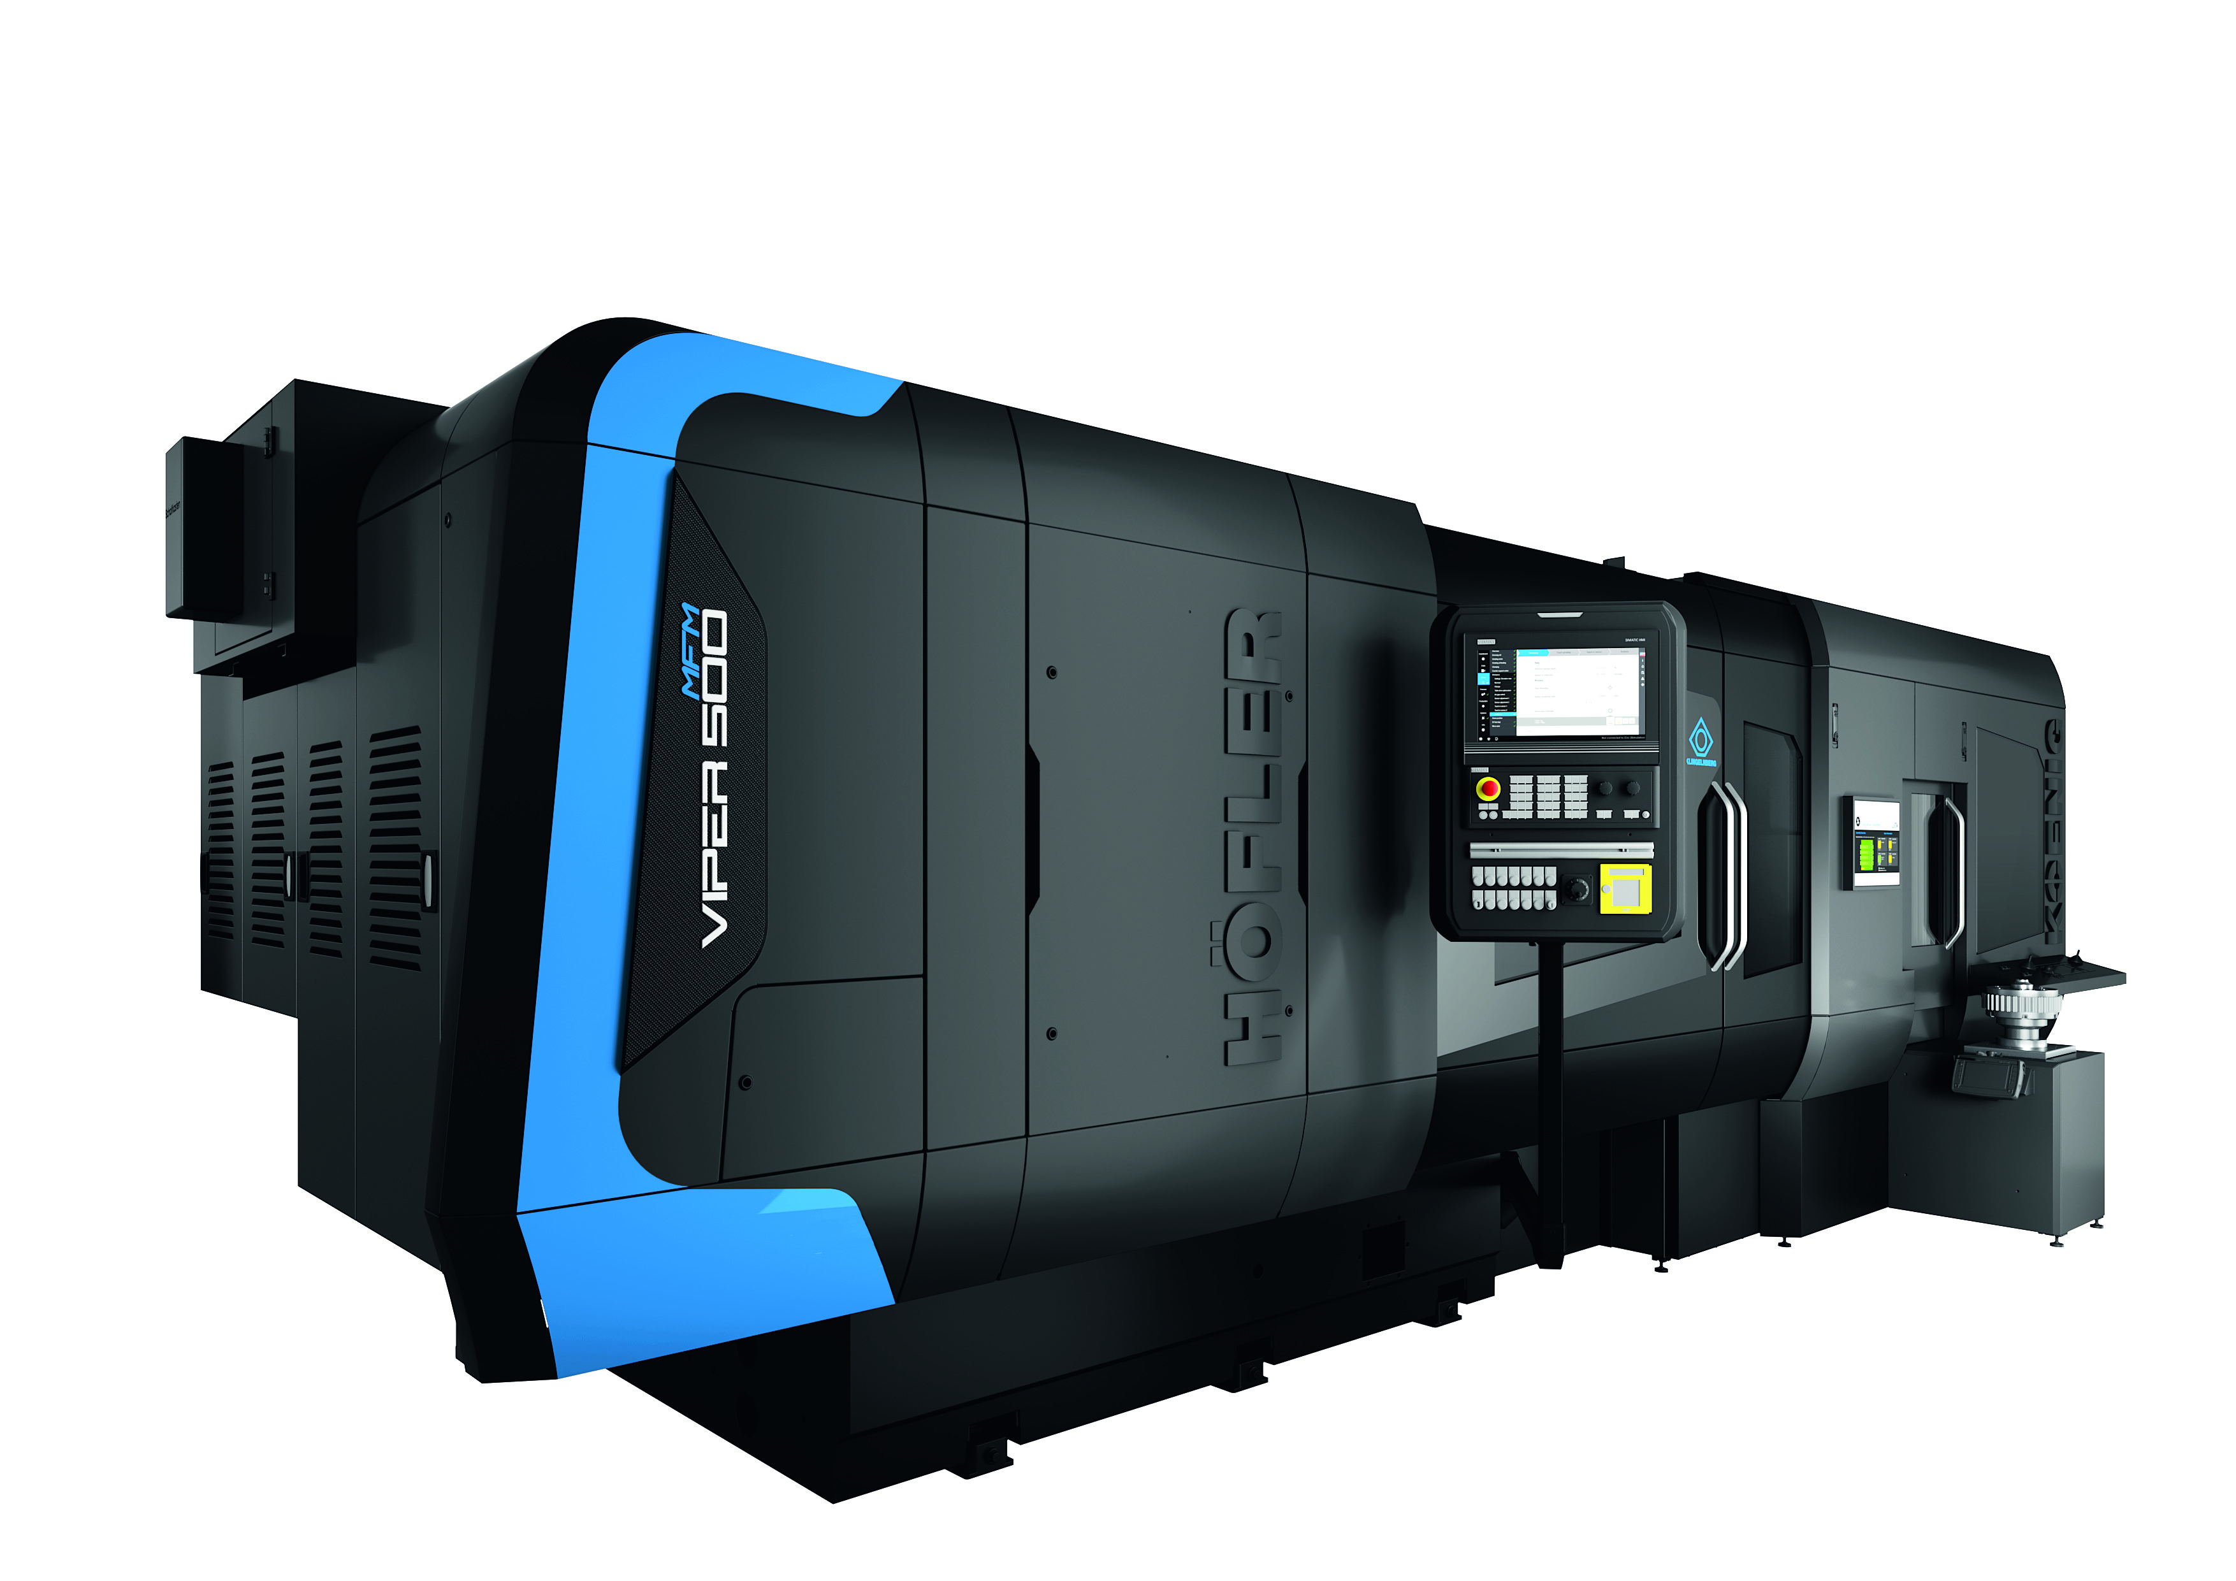
Bild 1: HÖFLER Zykloidenschleifzelle VIPER 500 MFM
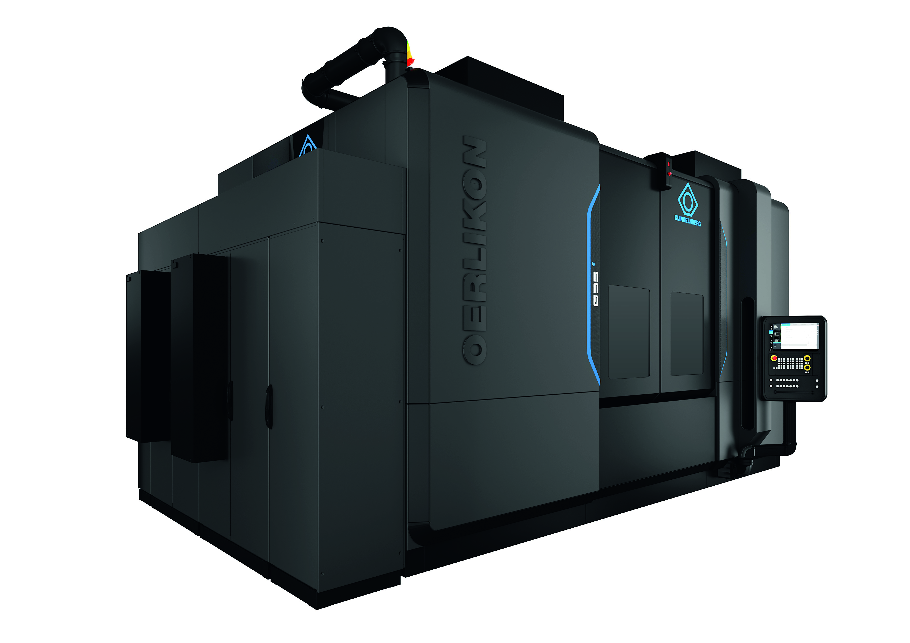
Bild 2: OERLIKON Kegelradschleifmaschine G 35 – Doppelspindelmaschine mit Vertikalkonzept
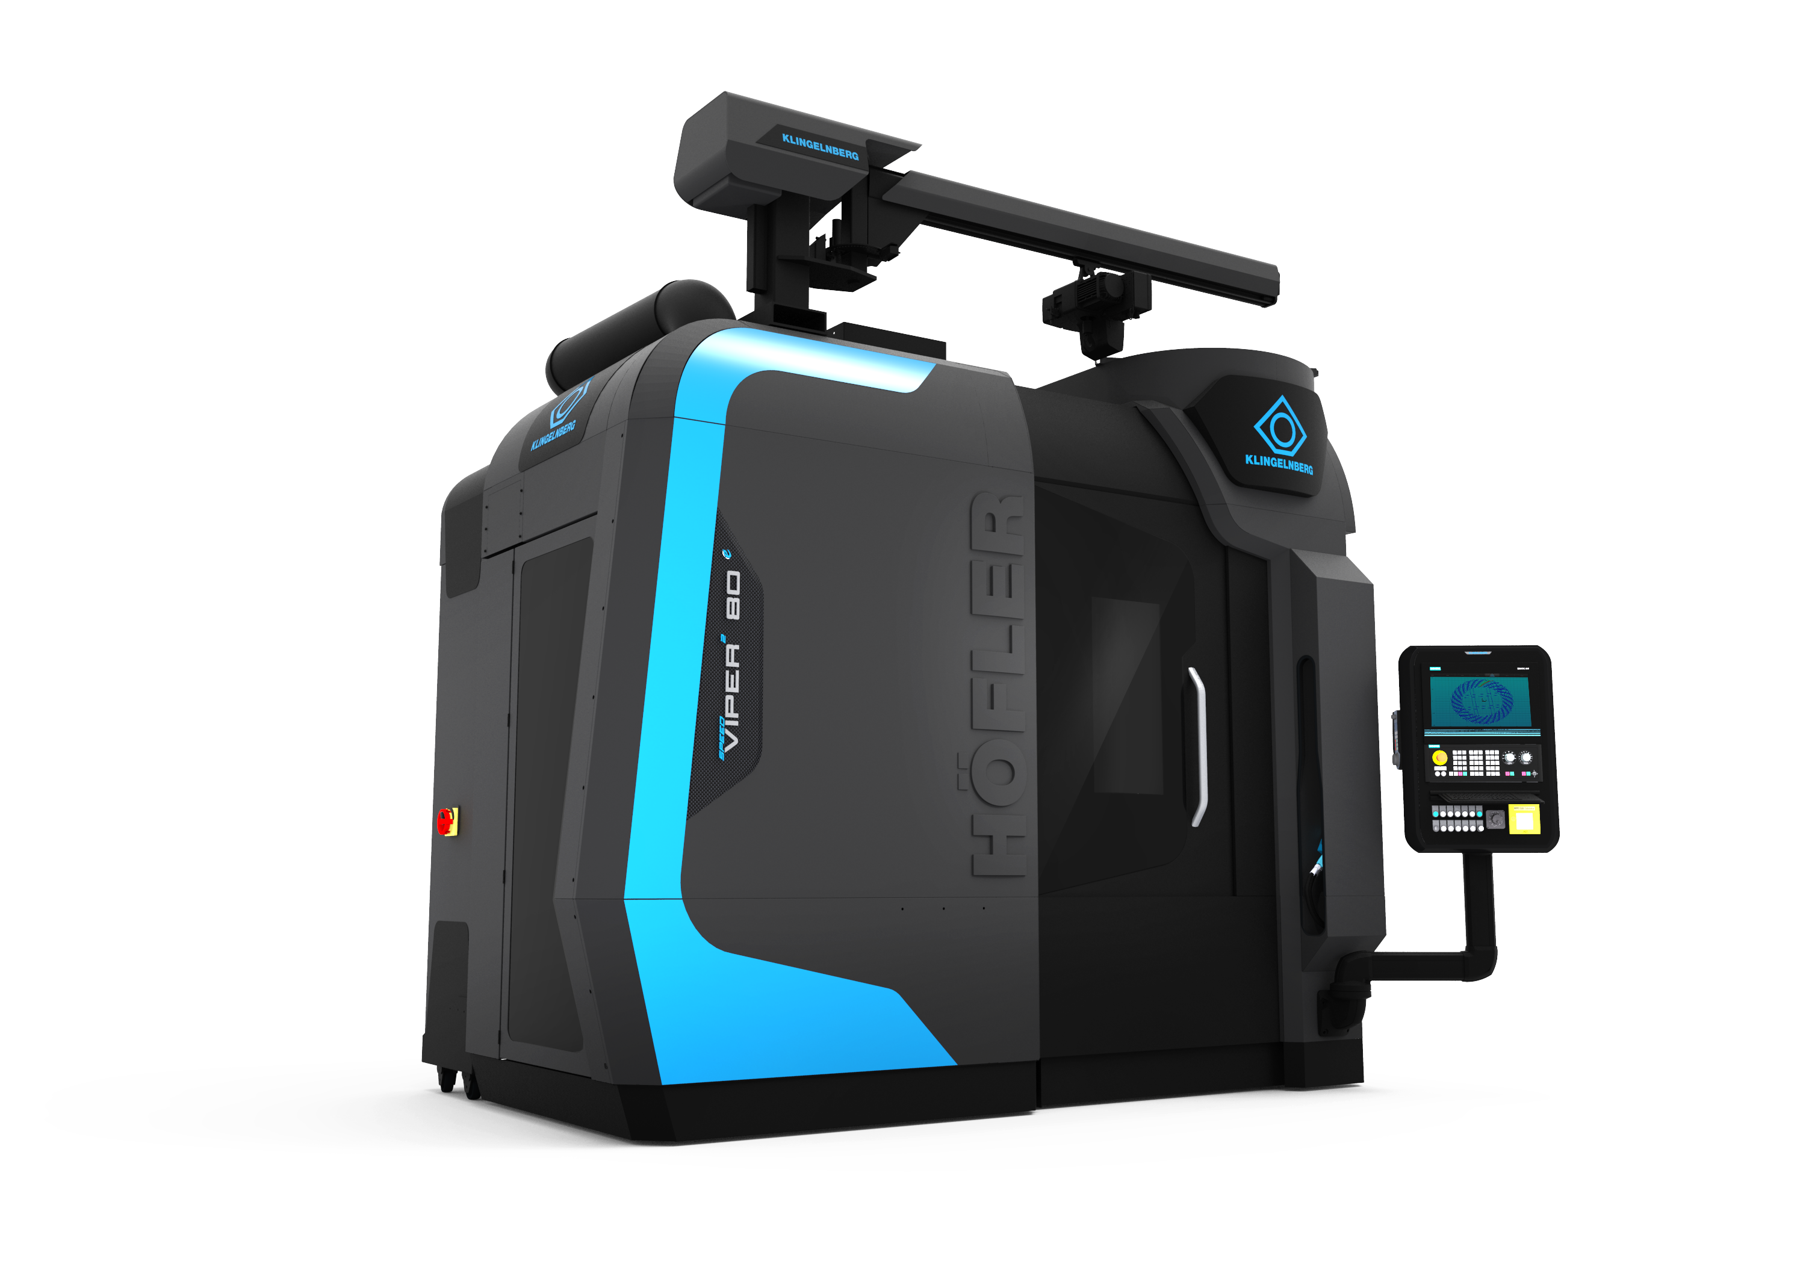
Bild 3: HÖFLER Stirnrad-Wälzschleifmaschine Speed Viper²
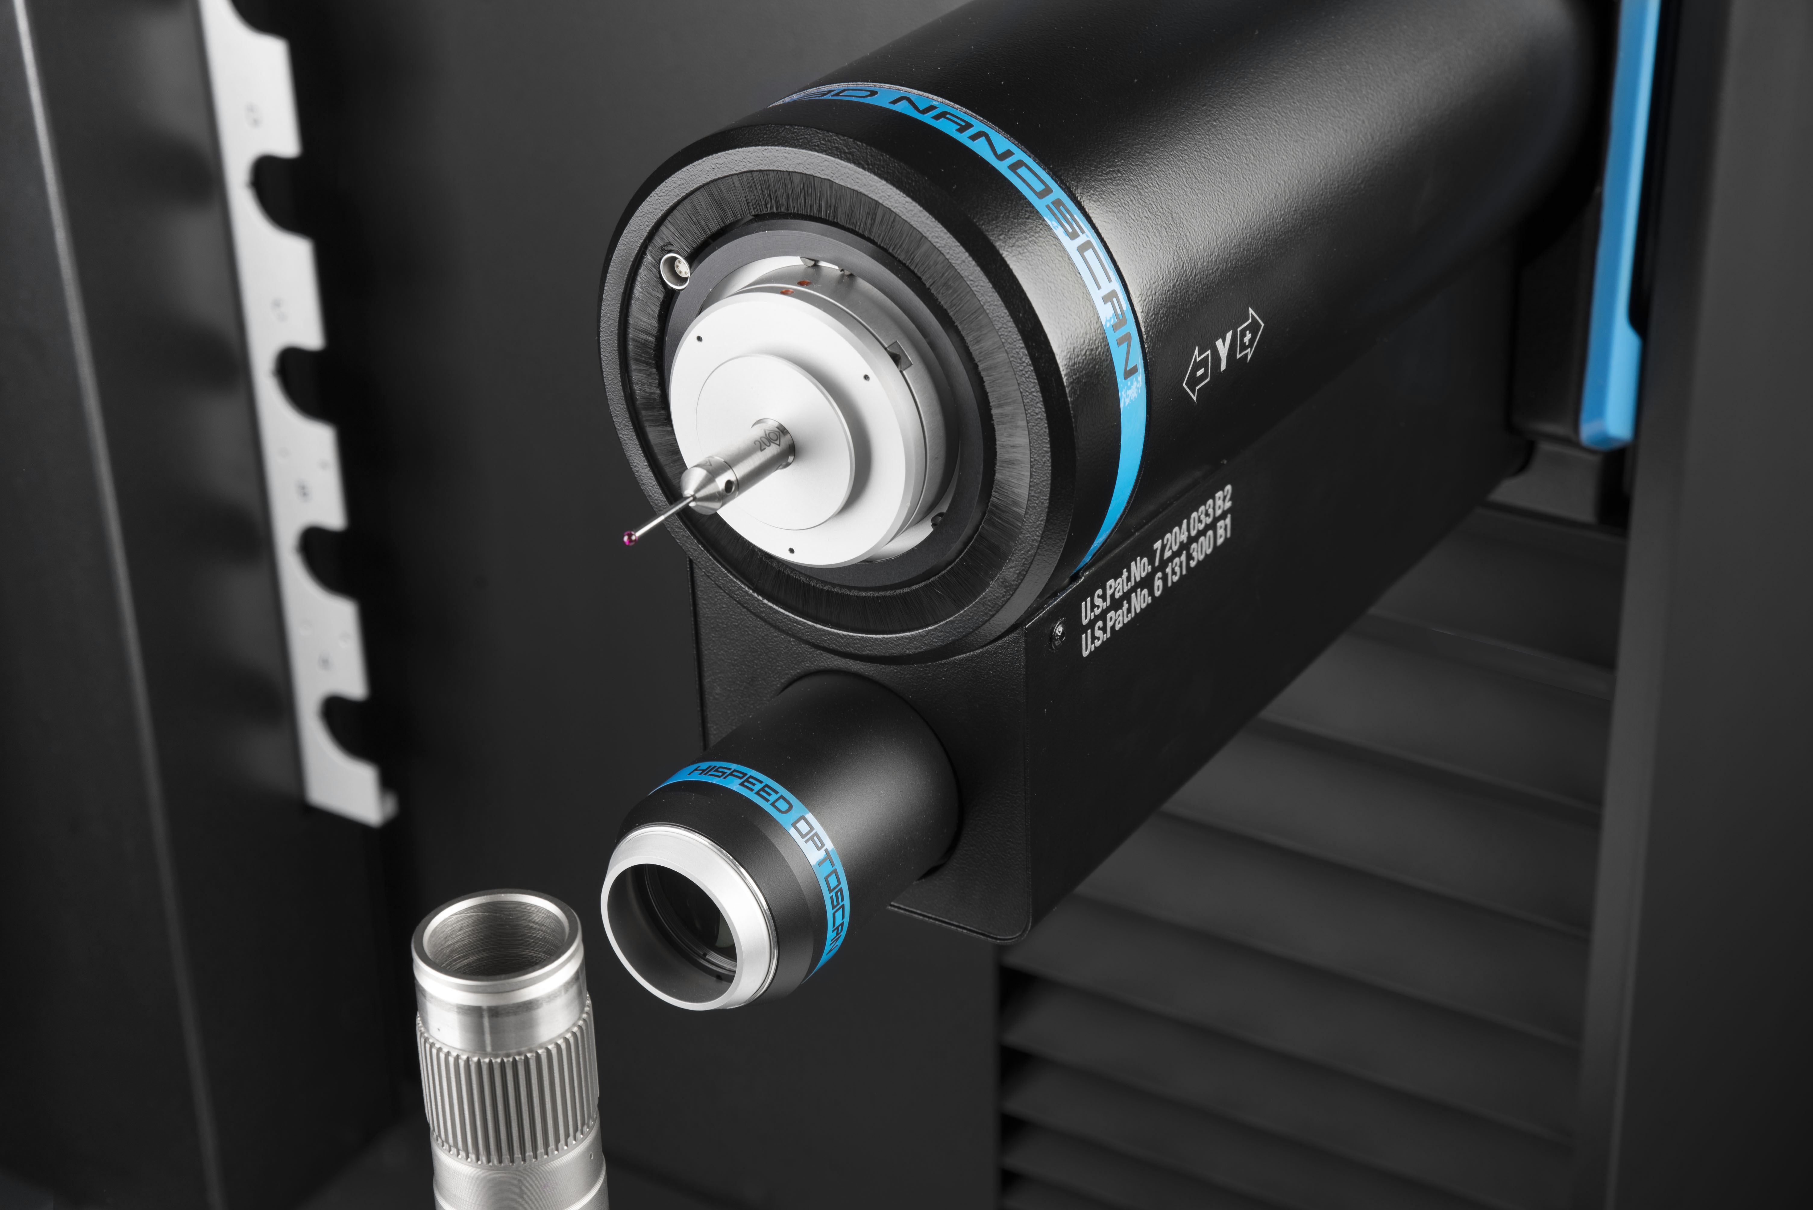
Bild 4: Optische Messtechnik
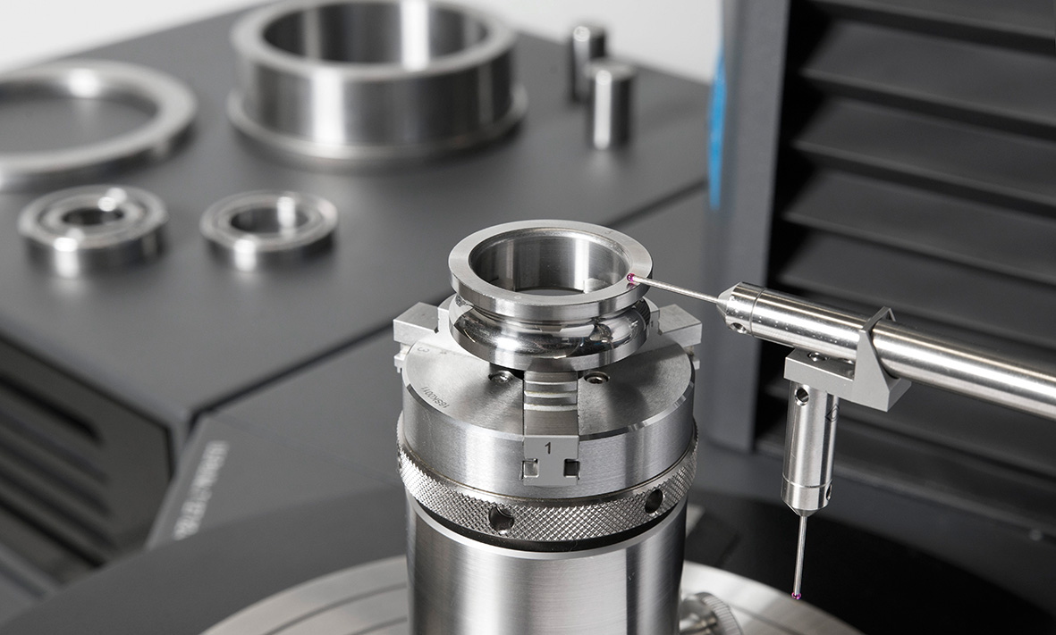
Bild 5: Vermessung von Wälzlagern
© KLINGELNBERG
*************************************************************************************************************************************************
Das 1863 gegründete Maschinenbauunternehmen Klingelnberg zählt zu den führenden Unternehmen in der Verzahnungsindustrie. Aufgrund der vielen Innovationen in den Bereichen Berechnung, Herstellung und Messtechnik betrachtet sich Klingelnberg als Technologieführer in dieser Branche. Mit der Übernahme des Kerngeschäftes der Höfler Maschinenbau GmbH im Jahr 2012 erweiterte Klingelnberg sein Produktportfolio um die Zahnrad-Bearbeitungsmaschinen für Stirnräder und stärkte damit seine Position als ganzheitlicher Systemanbieter.
Das Maschinenbauunternehmen mit Hauptsitz in Zürich entwickelt und fertigt heute an den Standorten Zürich (Schweiz), Hückeswagen und Ettlingen (Deutschland) sowie Győr (Ungarn). Dazu kommen Vertriebs- und Serviceniederlassungen sowie zahlreiche Handelsvertretungen weltweit. Klingelnberg Lösungen kommen neben der Automobil-, Nutzfahrzeug- und Luftfahrtindustrie auch im Schiffbau, der Windkraftindustrie sowie im allgemeinen Getriebebau zum Einsatz. Die Anwendungen reichen von Automobilantrieben über Flugzeugturbinen-Triebwerke und Zementmühlengetriebe bis hin zu Antrieben für Schiffe oder Ölbohrplattformen.
Mit über 200 erteilten Patenten stellt das Unternehmen seine Innovationskraft stetig unter Beweis. Die ISO 14001-Zertifizierung sowie die Teilnahme an der Initiative „Blue Competence“ des VDMA untermauern darüber hinaus das nachhaltige und umweltgerechte Handeln.

